Proponowane aktywności z dzieckiem w domu.
Temat kompleksowy: Na naszym podwórku.

ŚRODA 10.06.2020r.
Witam w środę! Zapraszam do wspólnej zabawy

- Sugerowana praca plastyczna – wyklejanie sylwety piłki kuleczkami z plasteliny, według pomysłów dzieci.

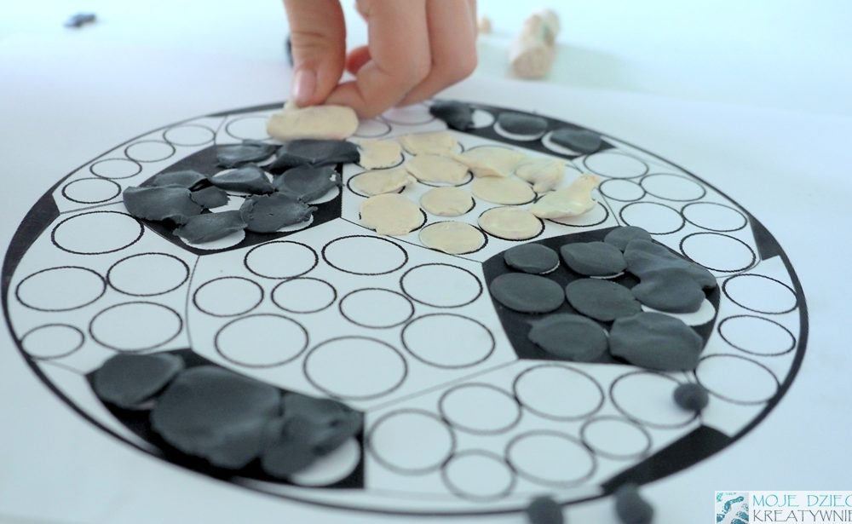
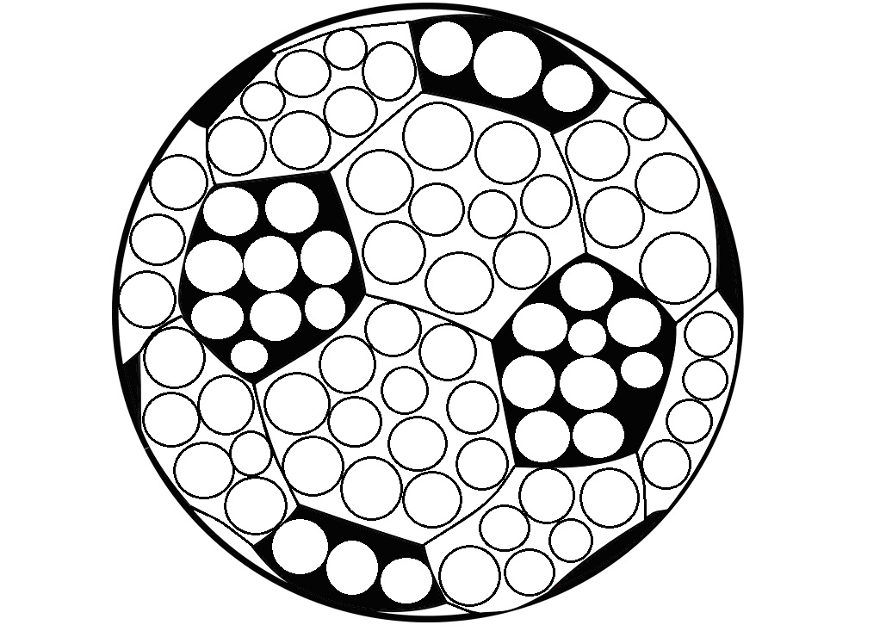
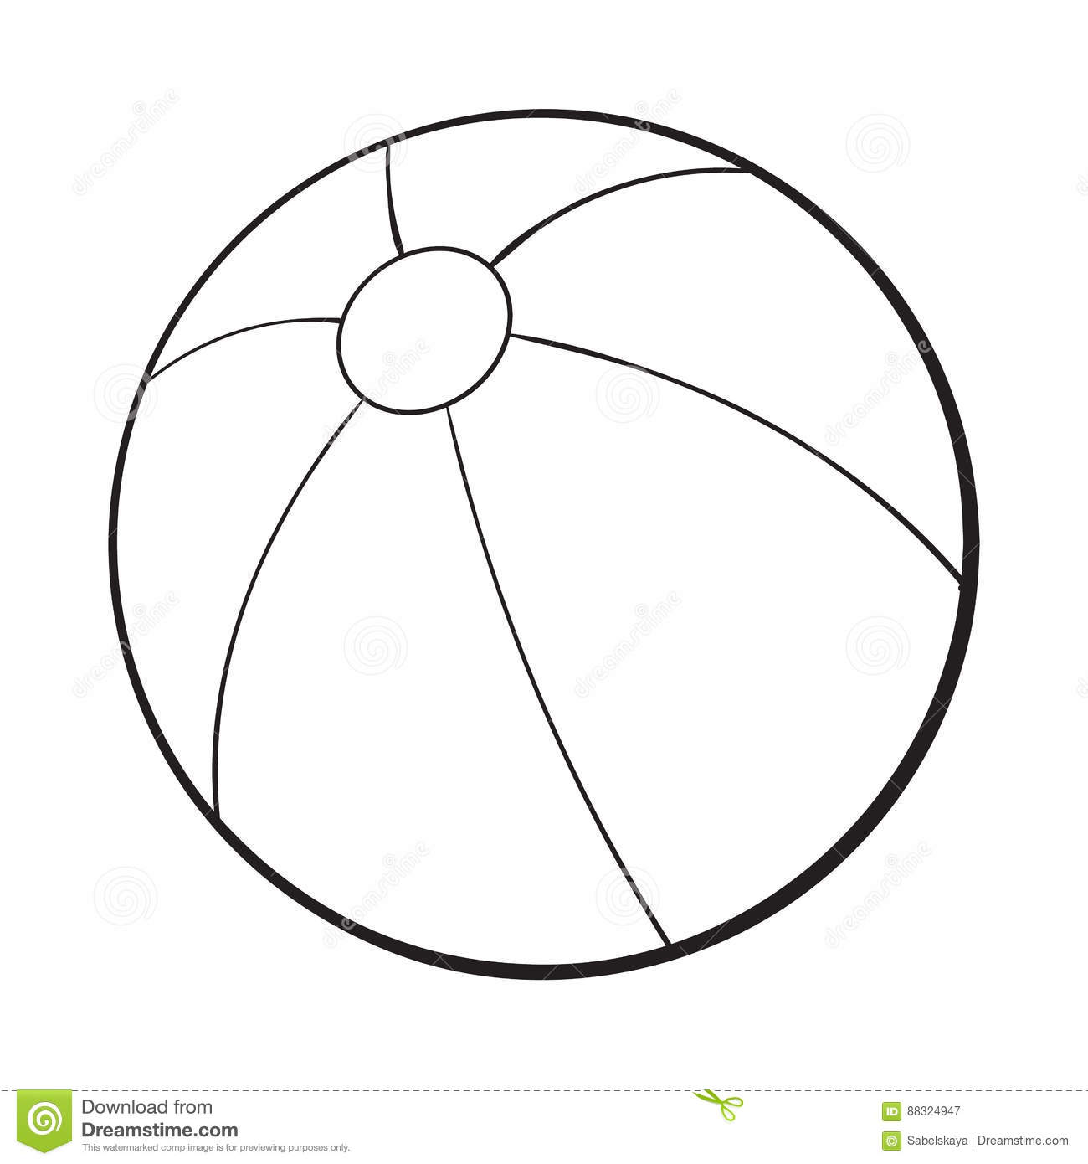

- Zabawa „Co robi moja piła?” – naśladowanie ruchem zachowania piłki.
Kiedy rodzic podrzuca piłkę nisko – dziecko podskakuje tuż nad podłogą; kiedy podrzuca piłkę wysoko – wykonuje wysokie podskoki w miejscu; gdy kozłuje piłkę dookoła siebie – dziecko przeskakuje z nogi na nogę wokół własnej osi; turla piłkę po podłodze – dziecko ostrożnie turla się po dywanie; spaceruje po Sali, odbijając piłkę – dziecko porusza się, skacząc obunóż.

- Zabawa „Rowery”. Dzieci, w leżeniu tyłem, pedałują w powietrzu nogami, wypowiadając za rodzicem tekst:
Jedzie rowerek na spacerek,
raz, dwa, trzy
Na rowerku pan Pawełek,
raz, dwa, trzy (na słowa RAZ< DWA<TRZY dzieci rytmicznie klaszczą)
- Sugerowana karta pracy dla 5 – latków, strona 66, 68.

